Nabór wniosków w programie Działaj Lokalnie - edycja 2023

Stowarzyszenie Kaczawskie ogłasza kolejny, 17. już nabór wniosków w Programie „Działaj Lokalnie”.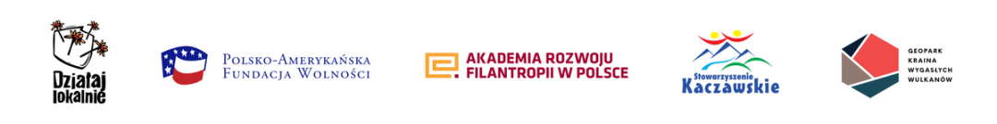
Czym jest „Działaj Lokalnie”?
To ogólnopolski program grantowy dedykowany organizacjom i grupom nieformalnym z obszarów wiejskich oraz małych miast. Jest przedsięwzięciem Polsko-Amerykańskiej Fundacji Wolności, koordynowanego przez Akademię Rozwoju Filantropii w Polsce. Stowarzyszenie Kaczawskie jest lokalną organizacją grantową Programu (tzw. Ośrodkiem Działaj Lokalnie) do której wnioski składać mogą mieszkańcy Krainy Wygasłych Wulkanów.
W Programie dofinansujemy projekty, które mobilizują mieszkańców do działania na rzecz dobra wspólnego.

Jak wygląda finansowanie w ramach Programu?
W tegorocznym naborze na wszystkie projekty grantowe przeznaczono 55.000,00 zł. Kwota dofinansowania pojedynczego grantu nie może przekroczyć 6.000,00 zł.
Edycja 2023 Programu „Działaj Lokalnie” w Krainie Wygasłych Wulkanów jest finansowana przez:
- Polsko Amerykańską Fundację Wolności
- Stowarzyszenie Kaczawskie, dzięki składkom członkowskim gmin partnerskich Stowarzyszenia: Bolków, Jeżów Sudecki, Jawor, Krotoszyce, Legnickie Pole, Męcinka, Mściwojów, Paszowice, Pielgrzymka, Ruja, Świerzawa, Wądroże Wielkie, Wojcieszów, Zagrodno, Złotoryja (miasto i gmina wiejska).

Dla kogo jest „Działaj Lokalnie”?

Jeśli na wszystkie pytania odpowiecie "TAK" — Działaj Lokalnie jest dla Was!
- Jesteście mieszkańcami jednej z wymienionych gmin: Bolków, Jeżów Sudecki, Jawor, Krotoszyce, Legnickie Pole, Męcinka, Mściwojów, Paszowice, Pielgrzymka, Ruja, Świerzawa, Wądroże Wielkie, Wojcieszów, Zagrodno, Złotoryja (miasto i gmina wiejska)?
- Jesteście członkami organizacji działającej na tym terenie albo nieformalną grupą aktywnych mieszkańców, którzy chcieliby coś zrobić na rzecz otoczenia i swojej społeczności?
- Macie pomysł, w jaki sposób zadbać o Wasze dobro wspólne, zaktywizować przyjaciół i sąsiadów wokół tego celu (dobrem wspólnym może być miejsce w Waszej miejscowości, pobliski teren przyrodniczy, Wasze dziedzictwo historyczne lub kulturowe, Wasze tradycje)?

Poszukujemy projektów, które:
- Odpowiadają na realną potrzebę społeczności. Zastanówcie się, czego brakuje mieszkańcom Waszej miejscowości — miejsca spotkań, ciekawego programu spędzenia czasu z małymi dziećmi, a może akcji aktywizującej seniorów? Wasz wniosek powinien najpierw opisać tę potrzebę, a potem zaproponować działania, które ją zaspokoją.
- Trwają od 3 do 6 miesięcy (między 1 maja a 31 grudnia 2023). Nie dofinansowujemy akcji jednorazowych, np. festynu, koncertu, wycieczki. Projekt powinien być dłuższym, ale spójnym działaniem, który ma realny wpływ na Waszą społeczność.
- Zakładają zaangażowanie grupy mieszkańców i wolontariuszy. W Działaj Lokalnie nie wystarczy wydać pieniędzy, aby „ktoś przyjechał i wszystko dla nas zrobił”. Trzeba pokazać wspólne działanie, pracę i zaangażowanie!

Ścieżki tematyczne:
W ogólnopolskim Programie Działaj Lokalnie w roku 2023 funkcjonują trzy ścieżki tematyczne:
1 - „Działaj lokalnie i solidarnie z Ukrainą” – wsparcie mogą otrzymać inicjatywy na rzecz
uchodźców z Ukrainy. Środki mogą zostać przeznaczone na wsparcie społeczności
lokalnych, które przyjmują uchodźców, zapewniają działania integracyjne, pomoc prawną,
edukacyjną, psychologiczną i inne.
2 - „Działaj ekologicznie” – ścieżka jest kontynuacją udanego pilotażu realizowanego w latach
2021 i 2022. Wszystkie ODL mają dostęp do materiałów edukacyjnych, zestawów narzędzi
i scenariuszy dotyczących zmian klimatu i innych wyzwań ekologicznych. ODL wyposażone
zostały w wiedzę, którą mogą dzielić się z Wnioskodawcami.
3 - „Młodzież działa lokalnie” – ścieżka, w której dorosła młodzież (w wieku 18-26 lat) będzie
mogła przyjąć globalną perspektywę, działając jednocześnie w lokalnych kontekstach.
To młodzież w oparciu o własne spostrzeżenia i perspektywy może decydować o zakresie
tematycznym swoich przedsięwzięć, działaniach, odbiorcach, budżecie. W organizację
Projektu może być zaangażowana młodzież od 13 roku życia.
4 - Dodatkowo, w ramach lokalnej ścieżki tematycznej „Poznajemy i promujemy Geopark Kraina Wygasłych Wulkanów” poszukujemy projektów, które:
- Pokazują mieszkańcom wyjątkowe dziedzictwo geologiczne, przyrodnicze i kulturowe regionu Gór i Pogórza Kaczawskiego, który jest na drodze do dołączenia do Światowej Sieci Geoparków UNESCO.
- Zawierają działania tematycznie nawiązujące do lokalnego dziedzictwa, są nakierowane na zachowywanie i udostępnianie obiektów dziedzictwa przyrodniczego i kulturowego regionu.

WKŁAD WŁASNY
W planowanym projekcie konieczne jest założenie wkładu własnego. Musi to być przynajmniej 25% wartości wnioskowanej dotacji, z czego 5% w postaci finansowej. Pozostały wkład może być przedstawiony w formie rzeczowej, pracy społecznej lub wolontariatu.

JAK ZŁOŻYĆ WNIOSEK?
Wniosek składa:
- organizacja pozarządowa samodzielnie
- grupa nieformalna za pośrednictwem innej organizacji lub instytucji (np. gminnego ośrodka kultury lub biblioteki)
Nabór trwa od 20 marca do 18 kwietnia 2023. Wnioski składane są wyłącznie przez Generator wniosków on-line. Wnioskodawcy nie przygotowują żadnych załączników ani dokumentów papierowych.

SZKOLENIA DLA ZAINTERESOWANYCH ZŁOŻENIEM WNIOSKU
Aby dokładnie zrozumieć zasady Programu oraz poznać najważniejsze rzeczy, które należy wziąć pod uwagę przy planowaniu projektu i pisaniu wniosku, weź udział w jednym z dwóch szkoleń. Zakres szkoleń w każdym terminie jest identyczny, zmienia się tylko data i miejsce, aby każdy mógł wybrać termin i lokalizację dogodną dla siebie. Poniżej terminy i miejsca szkoleń:
30 marca 2023, czwartek, godz. 17:00
Filia Biblioteki Publicznej Gminy Złotoryja w Wilkowie-Osiedlu (Wilków-Osiedle, ul. Kochanowskiego 1, 59-500 Złotoryja)
3 kwietnia, poniedziałek, godz. 17:00
Centrum Kultury w Paszowicach (Paszowice 142, 59-411 Paszowice)
INFORMACJE PRAKTYCZNE:
- Udział w szkoleniach jest darmowy.
- Chętnych prosimy o wypełnienie formularza zgłoszeniowego pod adresem:
- Szkolenia nie będą nagrywane ani udostępniane online.
- Jeżeli nie możecie wziąć udziału w żadnym z podanych terminów szkoleń, prosimy o korzystanie z konsultacji indywidualnych (szczegóły poniżej).

KONSULTACJE INDYWIDUALNE
W trakcie naboru uruchomiono indywidualne konsultacje, podczas których będzie można zadać konkretne pytania lub skonsultować treść przygotowywanego przez siebie wniosku z koordynatorką Programu.
Konsultacje będą realizowane na życzenie chętnych. Formy konsultacji:
- telefoniczne
- online za pomocą platform do spotkań np. Zoom czy Google Meet
- możliwe spotkanie osobiste w Sudeckiej Zagrodzie Edukacyjnej w Dobkowie (adres: Dobkow 66, Gmina Świerzawa).
Jeżeli konsultacje polegają na omówieniu treści wniosku, należy przygotowane materiały przesłać przynajmniej dzień wcześniej na adres dzialajlokalnie@kaczawskie.pl

UWAGA: URLOP KOORYDYNATORA.
W dniach 6 - 13 kwietnia koordynatorka przebywa na urlopie bez dostępu do internetu. Bardzo prosimy o zaplanowanie konsultacji maksymalnie do 5 kwietnia oraz między 14 a 17 kwietnia.

MATERIAŁY DLA WNIOSKODAWCÓW
Regulamin naboru
Wzór wniosku (dla organizacji pozarządowej)
Wzór wniosku (dla grupy nieformalnej)
Link do generatora

Dalsze losy wniosku:
Złożone w terminie wnioski przechodzą następującą drogę:
- Są oceniane pod względem formalnym.
- Jeżeli spełniają wymogi formalne, zostają przekazane do oceny niezależnym ekspertom Lokalnej Komisji Grantowej. Każdy wniosek pod kątem merytorycznym ocenia dwóch ekspertów. Następnie z dwóch ocen punktowych wyciągana jest średnia.
- Wszystkie ocenione wnioski zostają uszeregowane wg. otrzymanej liczby punktów. Ostatecznego zatwierdzenia listy wniosków przeznaczonych do dofinansowania dokonuje Zarząd Stowarzyszenia Kaczawskiego.
- Z wnioskodawcami, których projekt otrzymał dofinansowanie podpisywana jest umowa. Po podpisaniu umowy kwota dotacji zostaje przelana na konto wnioskodawcy. Można przystąpić do realizacji projektu!
- Na początku maja zostanie zorganizowane spotkanie z wszystkimi realizatorami projektu — porozmawiamy o swoich pomysłach, wymienimy się poradami i doświadczeniami, a także dowiecie się na temat wszystkich formalności, których będzie trzeba dotrzymać w związku z realizacją projektu.

Więcej informacji:
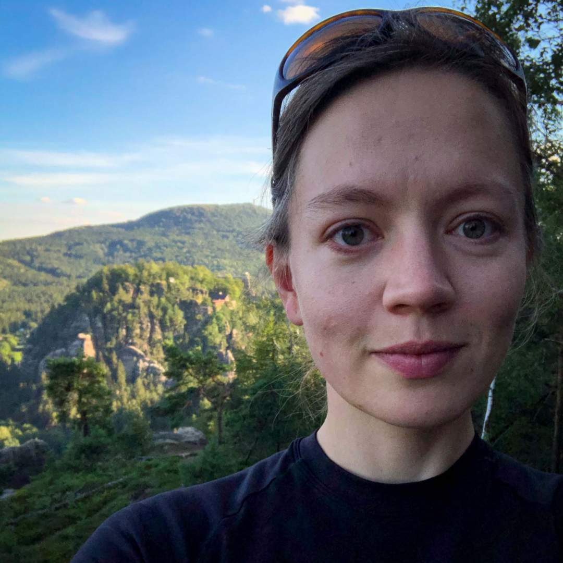
JULIA TARKOWSKA
Koordynatorka Programu „Działaj Lokalnie” w Stowarzyszeniu Kaczawskim.
e-mail: dzialajlokalnie@kaczawskie.pl
telefon: 730 663 611

